四川省住院医师规范化培训

招录报名系统
（学员版）

使用手册

2016-04

一、报名流程

二、注意事项
（一）、报名建议使用浏览器为IE8.0及以上版本。
（二）、报名资料请认真如实地填写真实信息，一旦开始填报志愿，个人信息将不能修改。
（三）、报名资料中的手机号码和邮箱请正确填写，系统将通过手机和邮箱进行提醒。
（四）、一个学员可以填报三个医院，每个医院可以填报三个专业。三个志愿是平行志愿，不分优先级。
（五）、填报志愿可以不在同一时间填报。
（六）、面试通知书请在七天内及时确认，否则系统将视为自动放弃。
（七）、录取通知书请在七天内及时确认，否则系统将视为自动放弃。

三、操作说明
（一）、学员注册（报名）
1. 网站首页招录报名入口
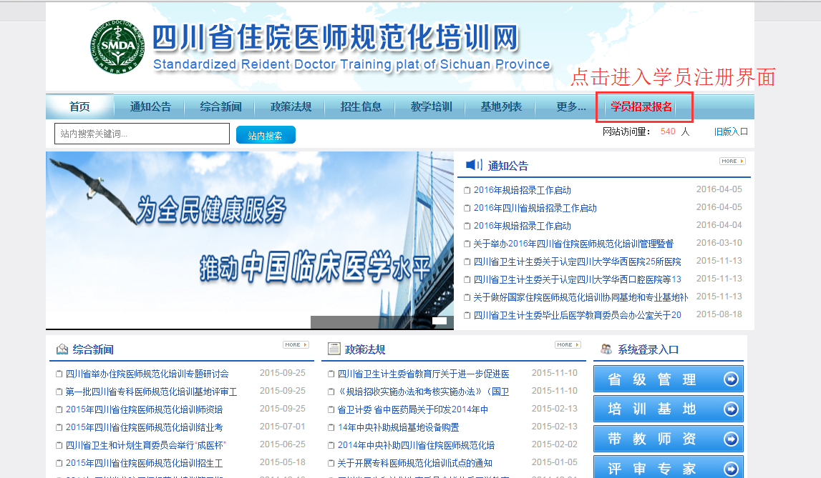
2.注册（报名）界面（报名完成后信息无法修改）
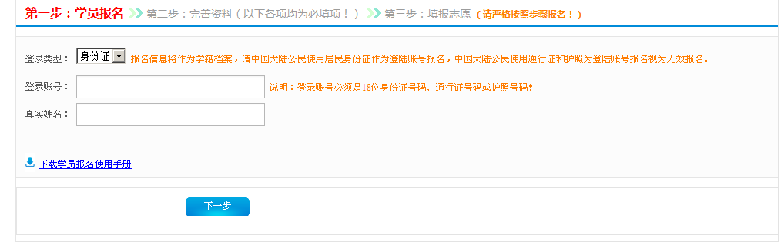
（二）、填报志愿
1.查看个人信息
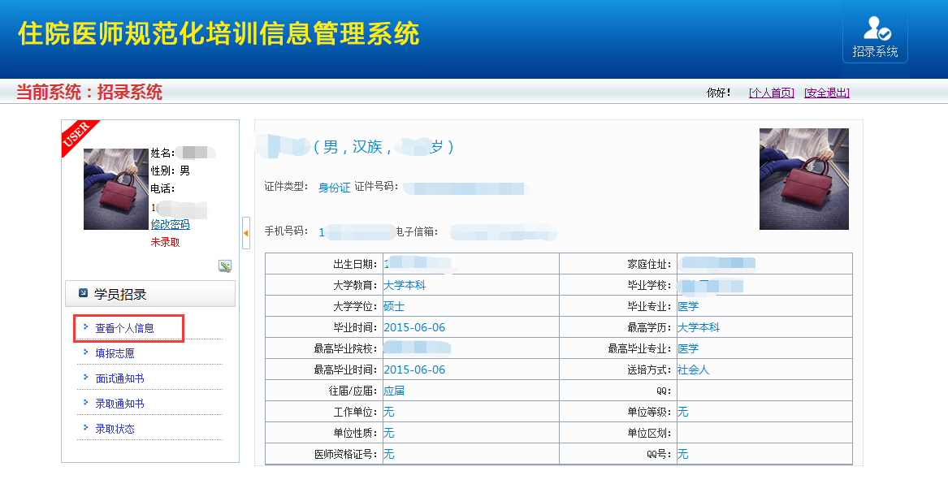
2.填写志愿
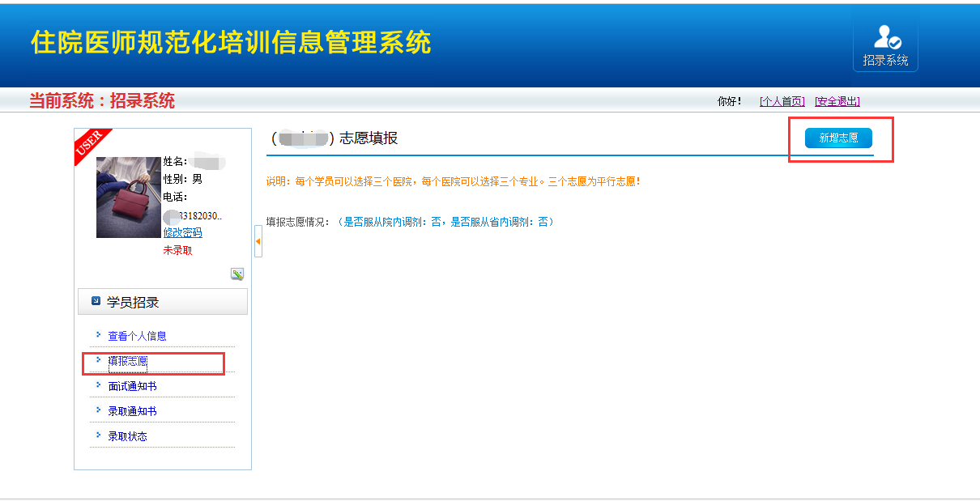

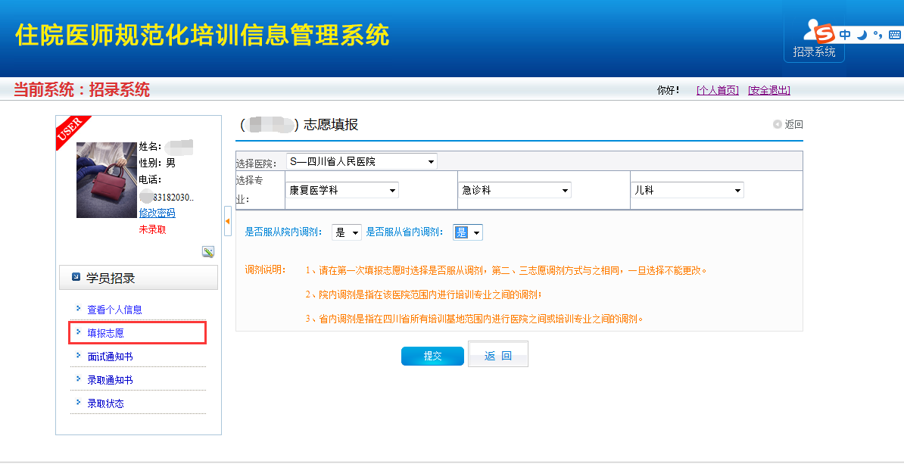

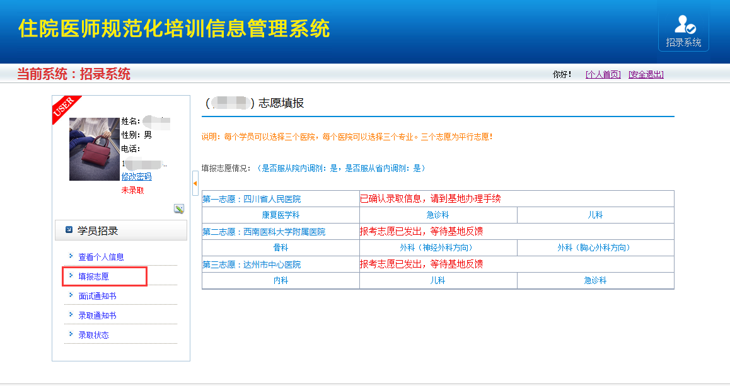
3.确认面试通知书
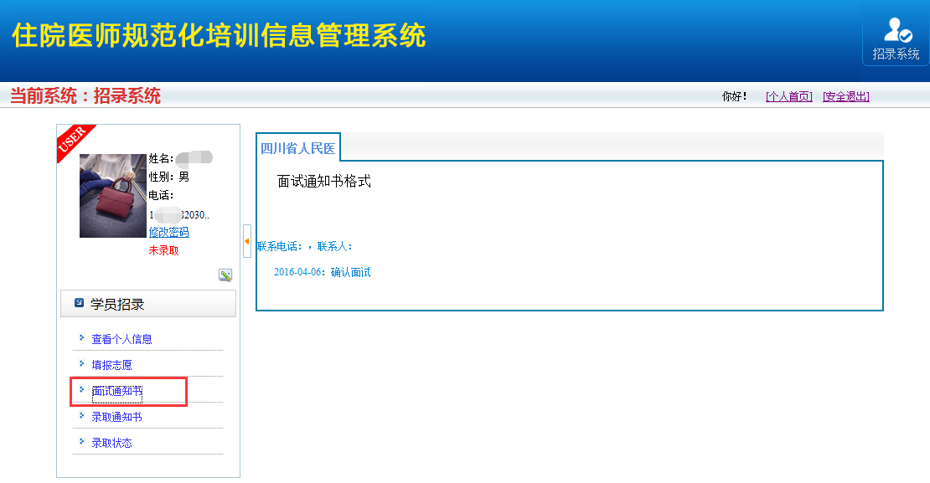

4.确认录取通知书
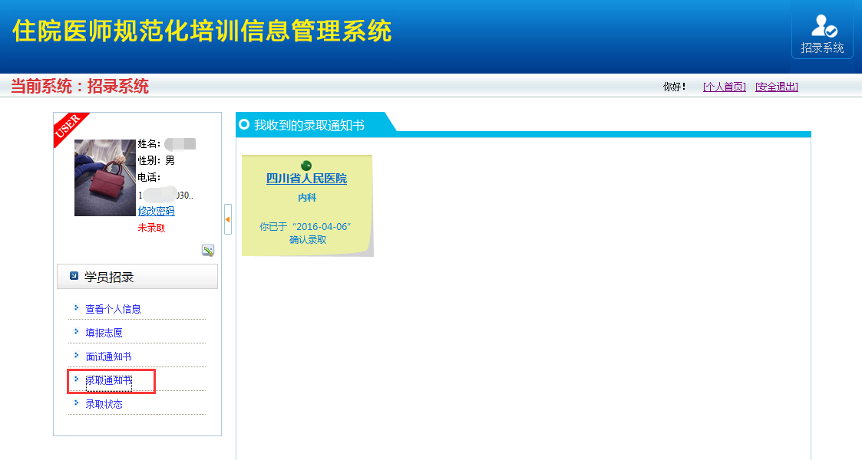

四、技术服务
如果您在使用过程中发现问题，请及时与网站下方的技术支持电话和在线QQ联系，我们会及时进行反馈和处理。

